桌面的刷新及重构操作

计算机刷新操作可将每个链接克隆的操作系统磁盘还原至其原始状态和大小，从而降低存储成本。永久磁盘不受影响。
重构操作将链接克隆虚拟机刷新并更新。操作系统磁盘将减小到其原始大小。永久磁盘不受影响。

- 单个桌面的刷新

打开计算机列表，双击要刷新的桌面名字。
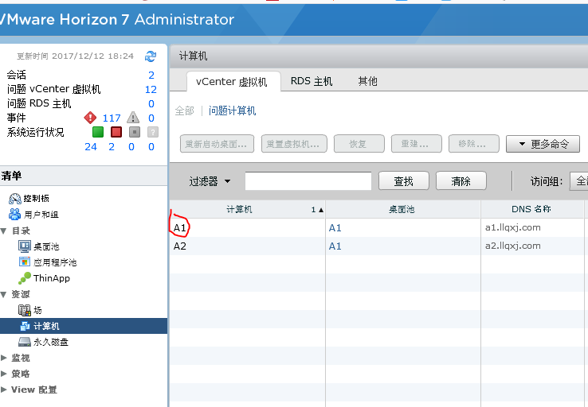

摘要中的View Copmoser选项里，选择刷新。
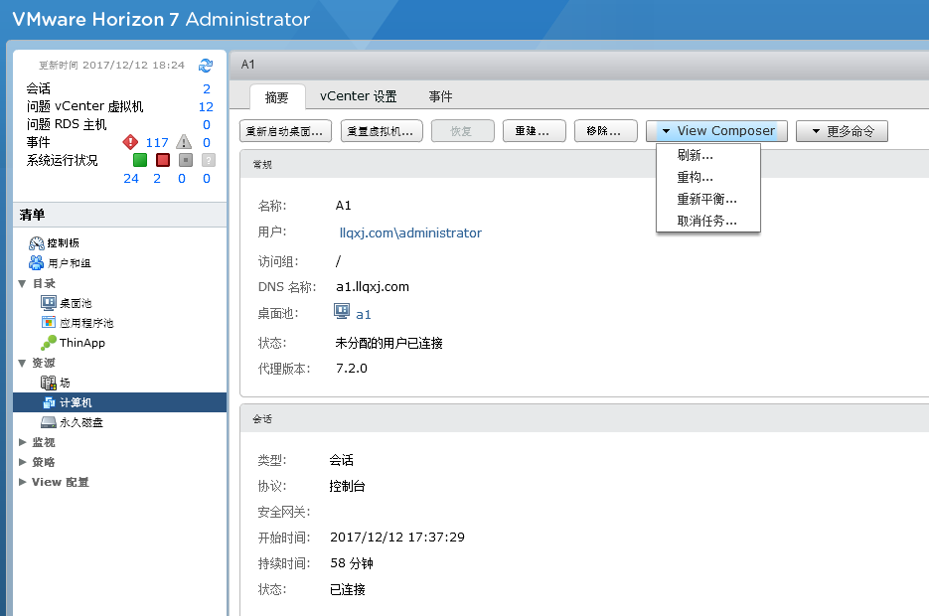

设置开始刷新的时间，和立即注销还是等用户注销后再进行刷新操作。
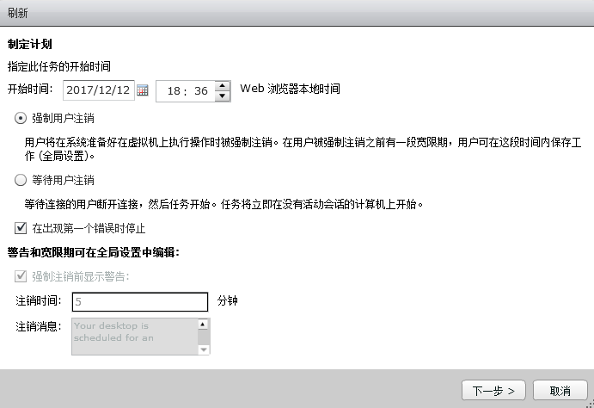

确认完毕后，完成，开始刷新。
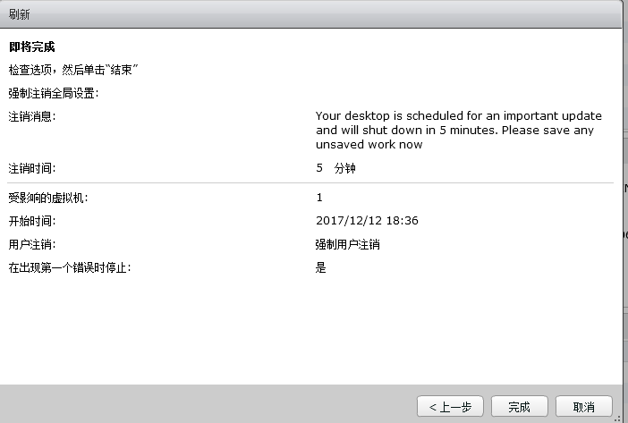

- 整个桌面池的刷新

进入桌面池，双击要刷新的桌面池。
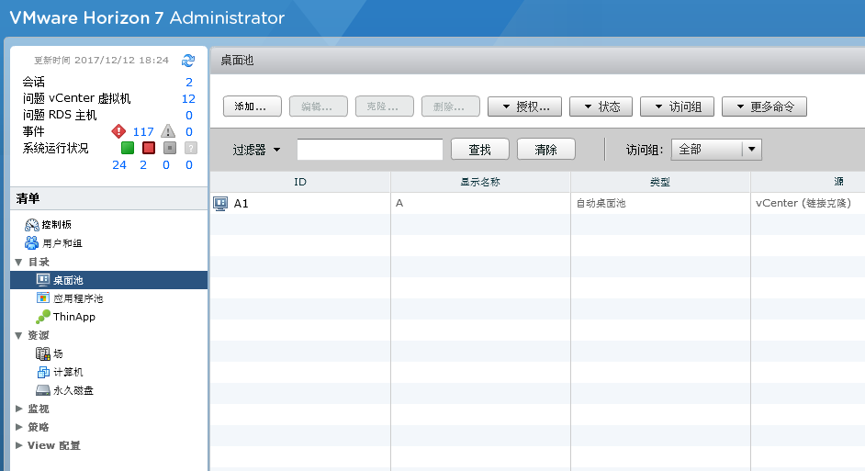

摘要中的View Copmoser选项里，选择刷新。
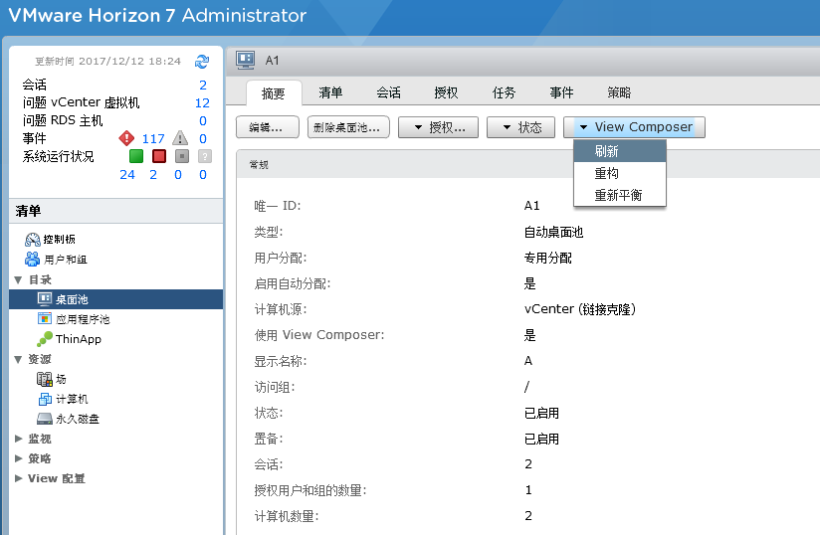

设置开始刷新的时间，立即注销还是等用户注销后再进行刷新操作。
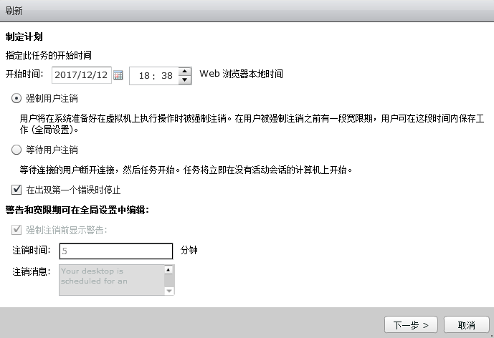

确认完毕后，完成，开始刷新。
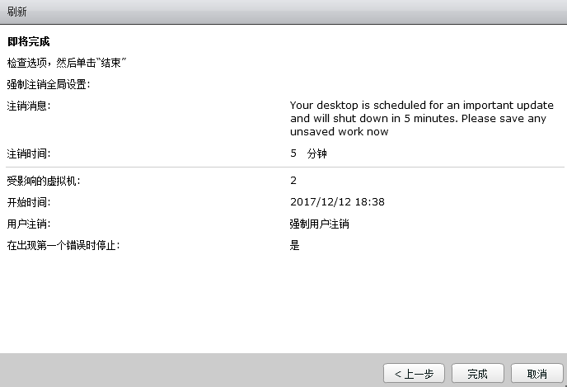
- 单个桌面的重构

打开计算机列表，双击要重构的桌面名字。
摘要中的View Copmoser选项里，选择重构。
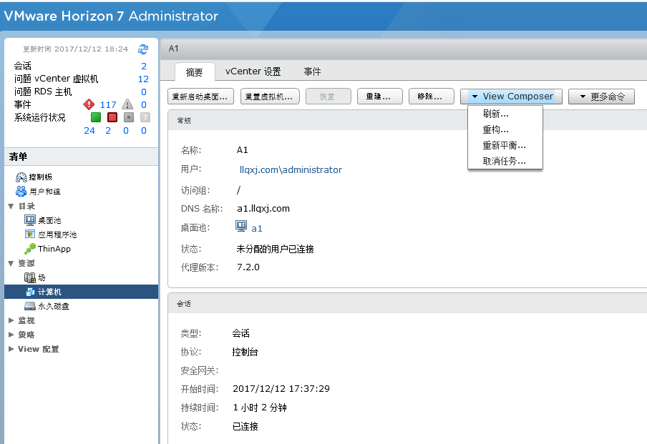

选择新模板所在的虚拟机和对应的快照
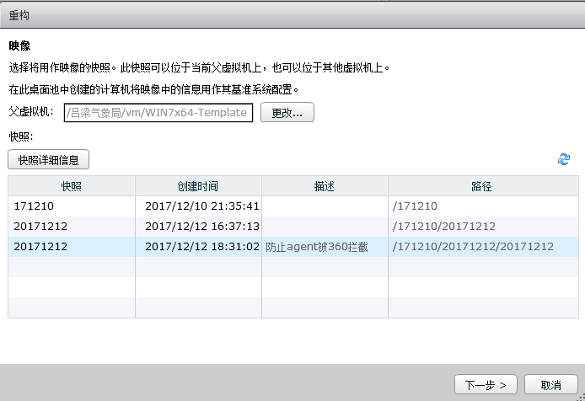

设置开始刷新的时间，立即注销还是等用户注销后再进行重构操作。
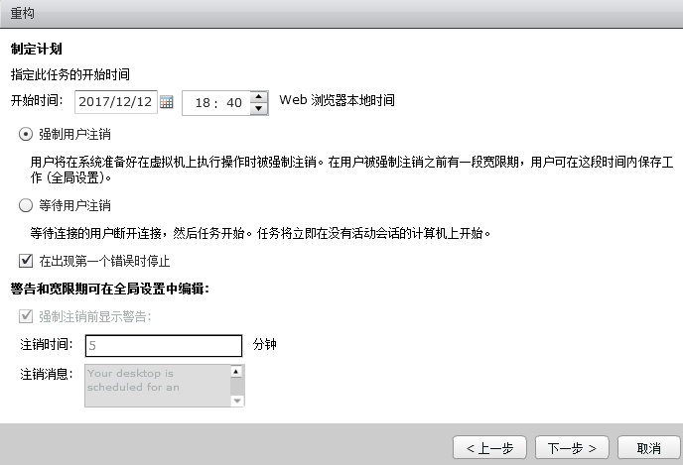

确认完毕后，完成，开始重构。
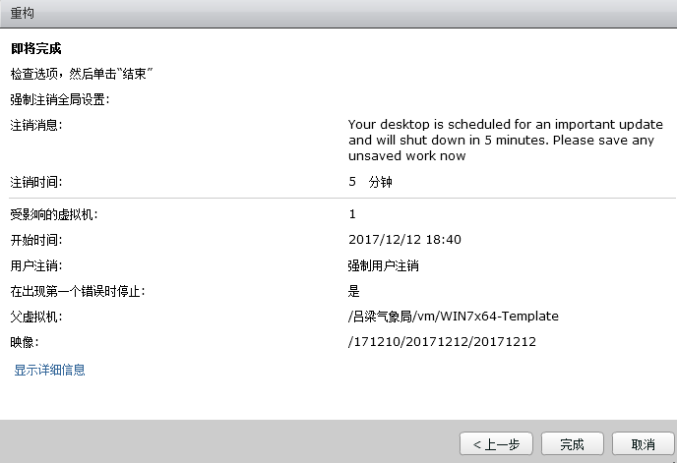
- 整个桌面池的重构

进入桌面池，双击要刷新的桌面池。
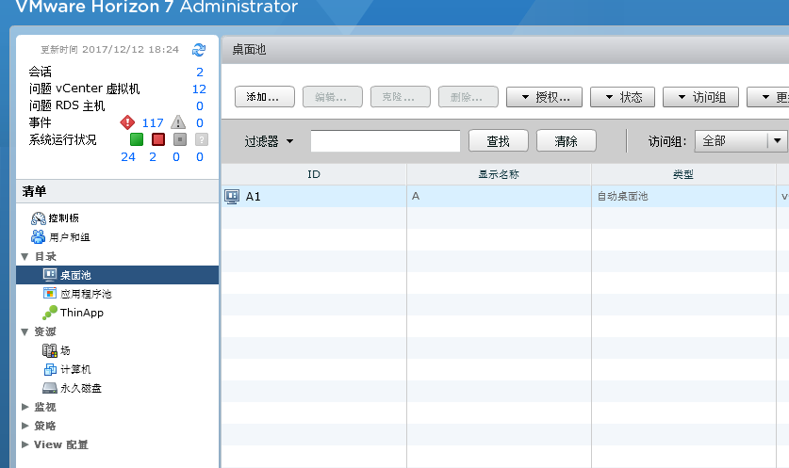

摘要中的View Copmoser选项里，选择重构。
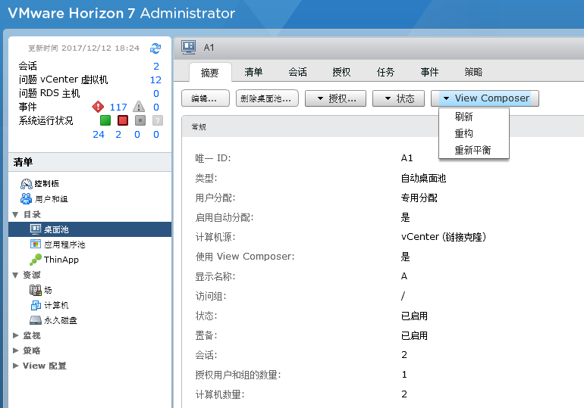

选择新模板所在的虚拟机和对应的快照
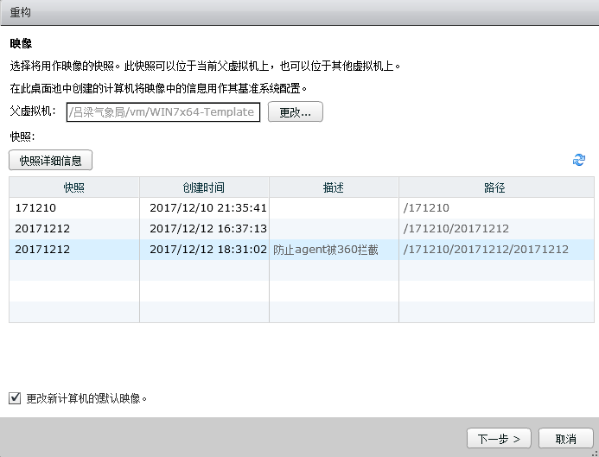

设置开始刷新的时间，立即注销还是等用户注销后再进行重构操作。
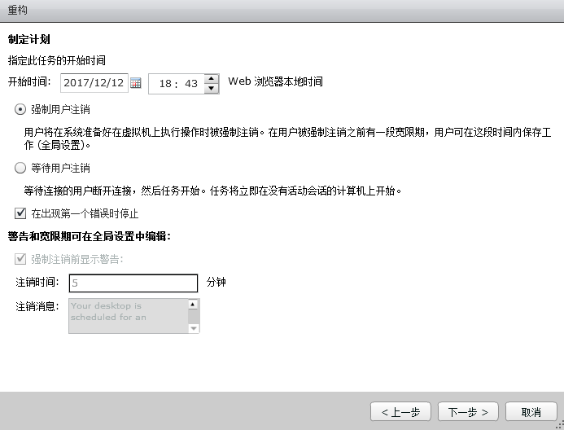

确认完毕后，完成，开始重构。
